DOPUNI ODGOVORE ISPOD SLIKA.

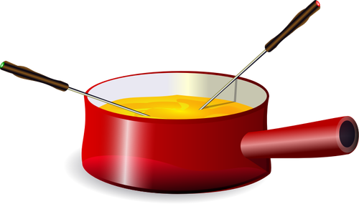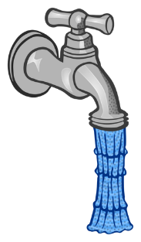

JUHA

VODA

**GDJE JE JUHA?**

JUHA

JUHA JE VODE.

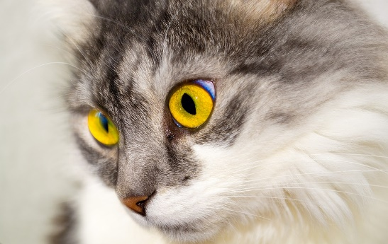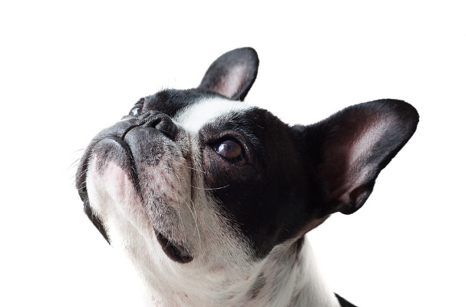

**GDJE JE PAS?**

MAČKA

PAS

PAS JE MAČKE.

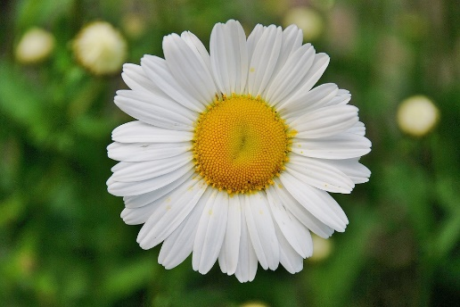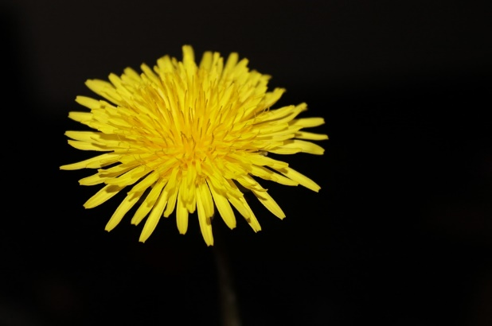

TRATINČICA

MASLAČAK

**GDJE JE MASLAČAK?**

MASLAČAK JE TRATINČICE.